
PAI2. COMUNICACIÓN SEGURA DE INFORMACIÓN EN UNA APLICACIÓN BASADA EN SSL/TLS

Índice

Alcance y Objetivos del Proyecto 3

Estudio Inicial 3

Recursos para el Proyecto 3

Recursos Humanos 3

Recursos Tecnológicos 3

Actividades del Proyecto 3

Generación de la Infraestructura Cliente-Servidor 3

Generación de los certificados mediante OpenSSL 3

Creación de un Socket TLS Servidor 3

Creación de un Socket TLS Cliente 3

Análisis de Tráfico de Red mediante Sniffers 3

Informe Final 3

Anexo I: Manual de Uso de la Aplicación Bancaria 4

Alcance y Objetivos del Proyecto
En este proyecto, se nos ha introducido a un tipo de comunicación cifrada que garantiza la confidencialidad y la integridad de los datos en las transmisiones. Estas comunicaciones suponen una mejora con respecto a la CAI 2, donde se nos planteaba garantizar la integridad de los datos pero no se trató la confidencialidad de la información, la cual se puede considerar el aspecto más importante hoy en día,
Garantizar la confidencialidad de los datos es una de las primeras tareas con las que las empresas tienen que lidiar, ya que una filtración de datos personales supone una flagrante violación del Reglamento General de Protección de Datos, RGPD, donde se menciona expresamente en la consideración 83.
Por tanto los objetivos de este proyecto son investigar las conexiones cifradas, y realizar las pruebas que demuestren su funcionamiento.

Recursos para el Proyecto

Recursos Humanos
El equipo de seguridad para esta asignatura se compone de los siguientes miembros:
- Barragán Candel, Marina - estudiante de Ing. Informática – Tecnología Informática, en la mención de Tecnologías de la información
- Calcedo Vázquez, Ignacio - estudiante de Ing. Informática – Tecnología Informática, en la mención de Sistemas de Información
- Polo Domínguez, Jorge - estudiante de Ing. Informática – Ingeniería de Computadores
- Sala Mascort, Jaime Emilio - estudiante de Ing. Informática – Tecnología Informática, en la mención de Computación
El equipo se organizará mediante la herramienta de Github, bajo el repositorio público SSII

Recursos Tecnológicos
Dado el carácter de la asignatura y la facilidad del equipo con el uso de Python 3, se hará uso de este lenguaje para programar los distintos scripts necesarios así como cualquier adaptación de las herramientas recomendadas.

Estudio Inicial
En primera instancia, debemos investigar sobre las conexiones cifradas SSL/TLS, analizando los distintos tipos que existen y el nivel de seguridad que proporcionan .
Una conexión SSL es un protocolo de socket seguro, sin embargo, se ha visto comprometido por POODLE desde el 2014 por tanto no se recomienda el uso de ninguna de sus versiones por ello se va a optar por TLS, también llamado SSL/TLS,
SSL/TLS es otro protocolo que securiza la capa de transporte de distintas formas por un lado garantiza la integridad mediante HMAC con un cifrado superior a SHA256, la confidencialidad mediante AES, o Rijndael, bajo distintos modos, CBC, CCM, GCM, y por último el intercambio de claves se puede realizar mediante Diffie-Hellman o RSA, sin embargo, debido a Heartbleed se recomienda el uso de Diffie-Hellman que asegura Forward secrecy, donde se asegura que si una clave se ha visto comprometida, el resto no puede serlo.

Actividades del Proyecto
Las actividades que se han desarrollado en el proyecto han sido las siguientes:

Generación de la Infraestructura Cliente-Servidor
Para la realización de las pruebas, debemos desarrollar una infraestructura cliente-servidor donde se simule la conexión entre una entidad bancaria y un cliente desde una aplicación, para ello, necesitamos la generación de los certificados, y los sockets del servidor y el cliente.

Generación de los certificados mediante OpenSSL
Para el correcto funcionamiento de TLS, debemos hacer uso de certificados, idealmente estarían firmados por una entidad certificadora, como puede ser la Fabrica Nacional de Moneda y Timbre, sin embargo para nuestro caso nos vale con un certificado autofirmado.
Mediante OpenSSL podemos crear nuestro propio certificado autofirmado, para ello introduciremos el siguiente comando:
openssl req -x509 -newkey rsa:4096 -keyout key.pem -out certificate.pem -days 365
Que nos llevará al proceso de configuración del certificado, en la siguiente imagen se muestra la creación de uno.
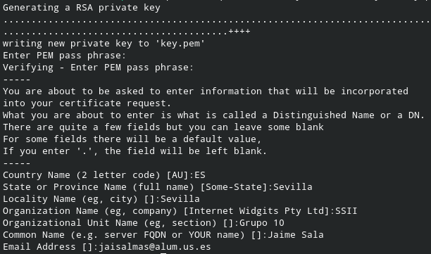
Se nos han pedido una serie de datos, que deberían certificar la autenticidad de nuestra persona o servidor, pero como es autofirmado, realmente podríamos poner lo que quisiéramos, en este caso se ha puesto información relevante al grupo y la asignatura.

Creación de un Socket TLS Servidor
Para hacer uso comunicaciones seguras usando SSL/TLS entre cliente-servidor, utilizaremos OpenSSL. Crearemos un script ServerSideSSLSecureSocket.py que iniciará un servidor en localhost en un puerto determinado que estará a la espera de un cliente para realizar el intercambio de datos.

Creación de un Socket TLS Cliente
A continuación, debemos realizar la parte del cliente, y ya que se nos ha pedido en un principio una aplicación, hemos realizado una aplicación de escritorio haciendo uso de Tkinter trasladando el flujo de la aplicación proporcionada en Java. Adicionalmente, volvemos a usar las librerías de socket y ssl.

Ejecución del código
Para ejecutar el código, simplemente hemos tenido que realizar los siguientes comandos en consola:
- Para hacer funcionar el servidor necesitamos hacer , siempre teniendo en cuenta que los certificados y clave se encuentran en la misma ruta.
python3 ServerSideSSLSecureSocket.py
- Para hacer funcionar el cliente repetimos el mismo proceso, ejecutamos en este caso lo siguiente, .
python3 ClientSideSSLSecureSocket.py
- Por último solo debemos hacer uso de la aplicación como se describe en el Anexo I.

Análisis de Tráfico de Red mediante Sniffers
Por último, debemos comprobar que efectivamente este tráfico está cifrado correctamente, para ello tenemos que hacer uso de los sniffers que son herramientas muy versátiles que nos permiten analizar el tráfico de la red, capturando las tramas que recibe nuestro ordenador.
Existen distintos sniffers ya sea Rawcap, Wireshark, tcpdump, etc. Debido a nuestra familiarización con Wireshark en la asignatura Redes de Computadores se optará por dicha herramienta.
Entonces procedemos a la realización del análisis, abrimos la herramienta de Wireshark y la ponemos a escuchar en la interfaz de loopback de nuestro ordenador, puede requerir privilegios de superusuario en Linux, y como filtro usamos tls para distinguir el tráfico que nos interesa.
Una vez configurada la herramienta, procedemos con la simulación de la comunicación. Obteniendo los siguientes resultados.
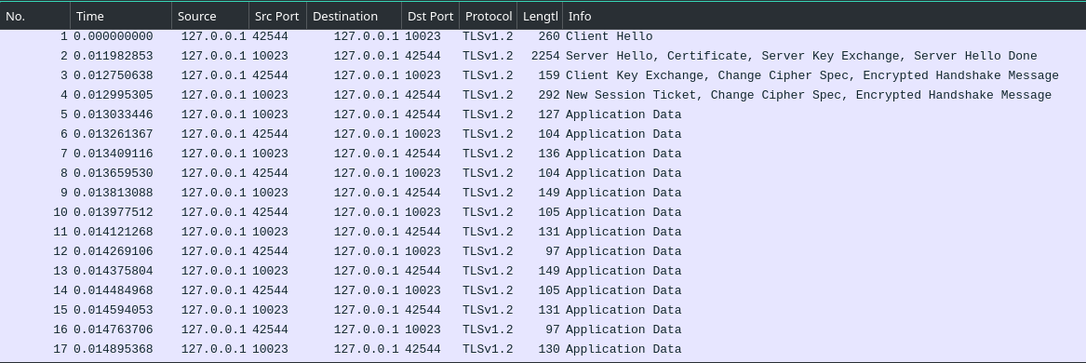
Donde se puede observar que se han realizado los siguientes pasos:
- Client Hello, donde el cliente inicia la conexión con el servidor, dando una lista de la versión TLS que soporta el cliente y un identificador, además de una lista de Cipher Suites.
- Server Hello, respuesta al cliente donde el servidor elige la versión más alta de TLS que admite el cliente y la Cipher suite que se va a utilizar, junto con el certificado y una clave pública, además de la firma digital que garantiza la autenticidad.
- Client Key Exchange y Handshake, el cliente solo tiene que enviar el valor público del método escogido y acepta el método de cifrado y dando un aviso que su siguiente mensaje irá cifrado, enviando así un sumario de las operaciones realizadas cifradas, de modo que si el servidor no puede leerlo significa que ha ocurrido algo extraño y cortarían la conexión.
- Handshake del servidor, el servidor se pone de acuerdo con el cliente para cifrar su conexión y avisa de igual forma al cliente que su siguiente mensaje irá cifrado y envía el resumen de operaciones igual que hizo el cliente.
Una vez finalizado este protocolo, podemos ver como está cifrada su conexión en la siguiente imagen, donde nos son irreconocibles los datos enviados.
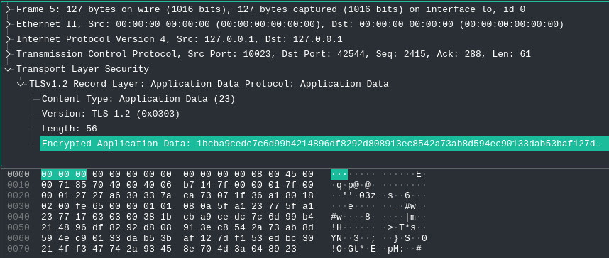

Informe Final

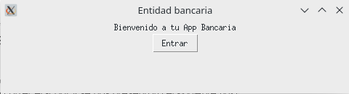
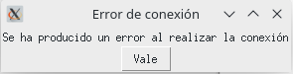
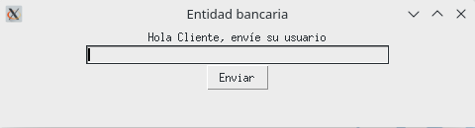
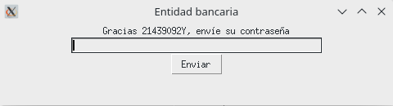
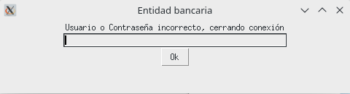
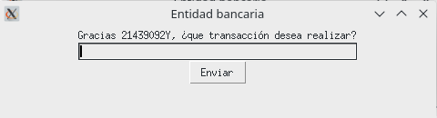
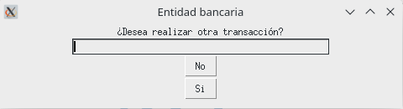
Anexo I: Manual de Uso de la Aplicación Bancaria
Para hacer uso de la aplicación bancaria, tras haber creado el certificado del cliente, simplemente tenemos que correr el script y se nos presentará el siguiente flujo:

Anexo II: ServerSideSSLSecureSocket
Este script consiste en la creación de un socket en el localhost para recibir las comunicaciones del cliente y otra parte para el procesamiento de los datos recibidos, validando el usuario y contraseña y preguntando la transacción que se realizará.El modelo de funcionamiento se basa en el uso de las librerías socket y ssl. En primer lugar se crea un “contexto” (context) mediante la librería de SSL. Con el código que se presenta a continuación, creamos un contexto de ssl basado en el portocolo TLS 1.2.
context = ssl.SSLContext(ssl.PROTOCOL_TLSv1_2)

Tras esto, cargamos en el contexto tanto el certificado como la clave del servidor que hemos creado previamente mediante el siguiente comando. De nuevo, se recomienda tener los certificados en una ruta segura para la gestión de los mismos. La estructura del comando es load_cert_chain(certfile=rutaalcertificado, keyfile=rutaalaclave, password=None). El parámetro password es necesario para introducir la contraseña del certificado de manera directa. La documentación indica que si no se introduce, SSL se encarga de generar un prompt de consola para solicitar la entrada manual de la contraseña.

context.load_cert_chain(certfile="./certificate.pem", keyfile="./key.pem")

Tras esto, pasamos a crear un socket, el cual escuchará en el puerto 7070 para la IP 127.0.0.1 y se ha configurado que el servidor permita un máximo de 5 conexiones no aceptadas antes de rechazar conexiones nuevas. Estos parámetros se pueden configurar a medida para el cliente y sus necesidades.
bindsocket = socket.socket()
bindsocket.bind(('127.0.0.1', 7070))
bindsocket.listen(5)

Tras estos pasos de configuración previa, el método comunicacionCliente(connstream) resulta ser el motor de la comunicación entre cliente y servidor por parte del servidor. El método recibe una instancia de la clase ssl_socket y se encarga de gestionar las comunicaciones.

Para ello, el servidor solicita el usuario y contraseña del cliente que se conecta. En segundo lugar, comprueba si el usuario está registrado en el sistema bancario comprobando si su usuario y contraseña se encuentran en la estructura de almacenamiento de datos correspondiente (el equipo de desarrollo ha usado un diccionario. Se espera una consulta SQL por parte de la entidad bancaria contra una base de datos de clientes). En caso de que haya un acierto, se procede a la siguiente parte. En caso contrario, se rechaza la conexión enviando un mensaje de fallo.

En caso de éxito en la comprobación de credenciales, el servidor gestiona las transacciones necesarias y pregunta por nuevas acciones. En caso de que no se desee continuar, se cierra la conexión.

Finalmente, la última sección del código es la puesta en marcha del servidor para que se mantenga en pie hasta que se cierren conexiones o se termine el proceso. Se crea un socket, su instancia de la clase de ssl y se esperan conexiones y se gestionan excepciones.
while True:
print("Waiting for connections...")
newsocket, fromaddr = bindsocket.accept()
connstream = context.wrap_socket(newsocket, server_side=True)
try:
comunicacionCliente(connstream)
except:
print ("Se ha producido un fallo en la comunicacion con el cliente")
finally:
connstream.shutdown(socket.SHUT_RDWR)
connstream.close()

Anexo III: ClientSideSSLSecureSocket.py
Se trata de un programa más complejo que maneja distintas ventanas generadas gracias a Tkinter, además de realizar la conexión con el servidor
En primer lugar, creamos una ventana principal en la que se desarrollará todo el proceso de comunicación y en la que el cliente podrá interactuar con el servidor.
root = tk.Tk()
root.title('Entidad bancaria')
root.geometry("480x100")
lbl = tk.Label(root, text="Bienvenido a tu App Bancaria")
lbl.pack()
textEntry = tk.Entry(root, width=50)

A partir de aquí, se definen varios métodos para la creación de la interfaz del cliente. El método botonEnviar(conn,si,no) se encarga de crear el botón de enviar que aparecerá en la interfaz de usuario para las distintas transacciones e interacciones con el servidor. Este método será llamado en otros métodos del sistema.
def botonEnviar(conn,si,no):
if si==None:
buttonEnviar = tk.Button(root,text="Enviar",command=lambda:enviar(conn, buttonEnviar))
buttonEnviar.pack()
else:
message = bytes("Si", 'utf-8')
conn.send(message)
si.destroy()
no.destroy()
buffer = conn.recv(1024)
data = str(buffer,'utf-8').replace("\n","")
lbl.configure(text = data)
buttonEnviar = tk.Button(root,text="Enviar",command=lambda:enviar(conn, buttonEnviar))
buttonEnviar.pack()
return 0

El siguiente método definido es aceptar(). Este método gestiona la conexión con el servidor al hacer click en el botón de aceptar de la interfaz del usuario. Por defecto genera un contexto y una conexión al servidor, y al producirse una excepción lleva a un mensaje de error y termina la conexión.
def aceptar():
try:
context = ssl.SSLContext(ssl.PROTOCOL_TLSv1_2)
conn = inicializarConexion(context)
except:
popUp = tk.Toplevel()
popUp.wm_title("Error de conexión")
errorText = tk.Label(popUp,text="Se ha producido un error al realizar la conexión")
errorText.pack()
b = tk.Button(popUp, text="Vale", command=popUp.destroy)
b.pack()
else:
textEntry.pack()
buttonAceptar.destroy()
botonEnviar(conn,None,None)

Los siguientes métodos, que trataremos simultáneamente, son los métodos de inicio de conexión y cierre de conexión: inicializarConexion(context) y cerrarConexion(conn). En una línea similar a lo que sucede en el Anexo II, el método de inicializarConexion(context) genera un socket a la IP 127.0.0.1 en el puerto 7070, recibe los datos del servidor y los muestra mientras devuelve un socket ssl. El método opuesto devuelve un no al servidor y cierra la interfaz y la conexión al mismo.
def inicializarConexion(context):
conn = context.wrap_socket(socket.socket(socket.AF_INET),server_hostname="127.0.0.1")
conn.connect(("127.0.0.1", 7070))
buffer = conn.recv(1024)
data = str(buffer,'utf-8').replace("\n","")
lbl.configure(text = data)
return conn
def cerrarConexion(conn):
conn.send(b'no')
root.destroy()

Finalmente, el método de enviar(conn, buttonEnviar) se encarga de gestionar parte de las comunicaciones y controlar el cambio de los botones de sí y no en función de lo sucedido con el botón de envío. Para más detalle sobre el proceso, compruebe el flujo de la aplicación en Anexo I.
def enviar(conn, buttonEnviar):
message = bytes(textEntry.get(), 'utf-8')
conn.send(message)
buffer = conn.recv(1024)
data = str(buffer,'utf-8').replace("\n","")
lbl.configure(text = data)
if "incorrecto" in data:
buttonEnviar.destroy()
tk.Button(root,text="Ok", command = lambda :cerrarConexion(conn)).pack()
if "otra" in data:
buttonNo = tk.Button(root,text="No", command = lambda :cerrarConexion(conn))
buttonNo.pack()
buttonSi = tk.Button(root,text="Si", command = lambda :botonEnviar(conn,buttonSi,buttonNo))
buttonSi.pack()
buttonEnviar.destroy()

